COMUNICATO STAMPA | ESTATE 2025 | HOTEL BEETHOVEN WIEN – VIENNA, AUSTRIA

L’estate glam dell’Hotel Beethoven Wien,
gioiello di charme nel cuore pulsante della città sul Danubio,
che incarna perfettamente
l’autentico spirito viennese - un amore senza fine.

Nel cuore della città più vivibile al mondo, tra architetture maestose e melodie immortali, si trova l’Hotel Beethoven Wien, un indirizzo raffinato dove si brinda sulle note di Strauss e si dorme immersi nella storia.
E con la bella stagione a Vienna torna la tradizione dei Schanigarten viennesi,
i tipici bar all’aperto, delle spiagge sul Danubio e dei pic nic (anche sull’acqua).
Un weekend qui è molto più di una fuga: è un viaggio nell’eleganza senza tempo, dove ogni angolo vibra di bellezza, cultura e armonia.
E nel 2025 la capitale austriaca celebra il bicentenario del Re del Valzer: Johann Strauss II.

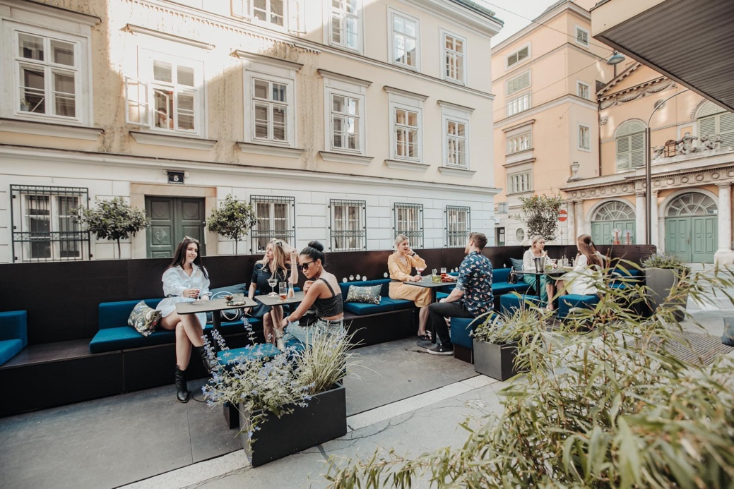

A solo un’ora di volo dall’Italia – o un viaggio in treno che diventa già parte del piacere – Vienna accoglie i visitatori con la sua eleganza discreta, l’arte che affiora da ogni facciata, la musica che pulsa tra le pietre delle sue piazze. Nel 2025, la città si veste a festa per celebrare il bicentenario di Johann Strauss II, il leggendario “Re del Valzer”, e l’atmosfera si fa ancora più magica: ogni nota, ogni passo, ogni vetrina risuona di bellezza e storia. Nel cuore del quartiere di Mariahilf, tra il fascino bohémien e lo stile neorinascimentale, si trova l’Hotel Beethoven Wien: un gioiello di charme che incarna, più di ogni altro, lo spirito viennese.
Elegante, originale, romantico come un valzer, affacciato sulla silenziosa Papagenogasse, proprio davanti alla celebre Porta Papageno del Theater an der Wien. Ogni piano, ogni camera, racconta un frammento della cultura austriaca, un’ode a Vienna e alla sua anima artistica.
Il bar dell’hotel è tra i più amati della città, il design è ricercato, l’accoglienza firmata Barbara Ludwig – padrona di casa e vera esperta della città – è un viaggio dentro al viaggio.
L’Hotel Beethoven Wien non è solo il luogo perfetto per soggiornare: è una dichiarazione d’amore a Vienna. Un punto di partenza privilegiato per immergersi negli eventi della primavera viennese, tra concerti, musei e passeggiate sotto i glicini in fiore.

UN OMAGGIO A STRAUSS E AL VALZER VIENNESE
All’Hotel Beethoven Wien, ogni piano è un’immersione nella cultura viennese. Dalle suggestioni dei caffè letterari alla Secessione, dal teatro ai grandi personaggi della città, fino alle audaci donne di fine secolo. Ma è il terzo piano a far battere il cuore agli amanti della musica.
Chiamato “Beethoven e Biedermeier”, questo intero piano è un tributo al periodo in cui Vienna si lasciava cullare dal ritmo di tre quarti. Qui, l’atmosfera richiama la grazia sobria dello stile Biedermeier — nato dopo il Congresso di Vienna — e la sua ricerca di equilibrio tra eleganza e semplicità.
La stanza 309 è dedicata alla leggendaria dinastia Strauss: padre e figlio, Johann e Johann II, che trasformarono il valzer nel simbolo stesso della capitale austriaca. Le loro composizioni, eseguite nei salotti e nei teatri più prestigiosi, fecero da colonna sonora a un’epoca intera.
La stanza 304, invece, è un vero inno al Valzer viennese. Una celebrazione di quella danza che, inizialmente considerata troppo audace per l’eccessiva vicinanza tra i ballerini, divenne presto popolarissima e profondamente amata. Con il Congresso di Vienna, tutto cominciò a “girare” – letteralmente – su quel ritmo elegante e ipnotico che ancora oggi incanta il mondo.
Soggiornare in queste stanze significa vivere un frammento di storia, dove ogni dettaglio parla di musica, società e trasformazione. Un tributo raffinato e vibrante alla città che ha fatto del valzer la sua voce più dolce.

PER BRINDARE ALLA BELLA STAGIONE
Quando le giornate si allungano e la luce dorata accarezza i tetti di Vienna, c’è un luogo dove il rito dell’aperitivo diventa pura ispirazione: è il Bar LVDWIG, al piano terra dell’Hotel Beethoven Wien. Un indirizzo d’autore per veri intenditori, un salotto contemporaneo che mescola eleganza, design e passione mixology.
Il bar è il regno della barwoman Isabella Lombardo, che guida una carta originale e raffinata: accanto ai grandi classici, spiccano cocktail ispirati alla storia di Vienna e alle sue opere musicali più celebri. Ogni sorso è un viaggio tra note, aneddoti e suggestioni. Il Bar LVDWIG apre le sue porte dalle 17.00, e ogni sera si anima di conversazioni, sorrisi e brindisi discreti, nell’atmosfera unica che solo questo angolo di Mariahilf sa offrire.
Con l’arrivo della bella stagione, torna la tradizione dei deliziosi Schanigarten viennesi: i tipici bar all’aperto, nati nel 1754, divenuti parte del patrimonio culturale immateriale della città. L’Hotel Beethoven Wien ne ospita uno dei più affascinanti, perfetto per un calice di vino, un cocktail al tramonto o un momento di relax sotto il cielo di Vienna.

UN’ESTATE IN MUSICA
Nel 2025 Vienna risuona come mai prima. A 200 anni dalla nascita di Johann Strauss II, il “Re del Valzer”, la città gli rende omaggio con 65 produzioni in 69 luoghi simbolo, intrecciando classico, contemporaneo e visioni “off”.
In estate, il programma si apre al cielo: parchi, piazze e giardini diventano scenografie a ingresso libero per concerti-picnic, installazioni e spettacoli immersivi. Imperdibili le due serate del 26 e 27 giugno, quando i Wiener Symphoniker suoneranno nella Kaiserwiese del Prater, proprio dove Strauss diresse per la prima volta, nel 1881, il valzer “Myrthenblüten” in onore delle nozze del principe Rodolfo con la principessa Stefania del Belgio. Nel quartiere di Döbling, l’esperienza continua nella House of Strauss: un affascinante viaggio multimediale nel cuore del valzer, dove si celebra anche il “Bel Danubio blu”, inno non ufficiale di Vienna. A completare la visita, il ristorante stellato “Casino Kulinarium”, immerso in un giardino incantato.
Al Theatermuseum, nel prestigioso Palais Lobkowitz, la mostra “Johann Strauss – The Exhibition” (fino al 23 giugno 2025) espone un’imponente selezione di oggetti che celebrano la frizzante vita e le opere di Strauss il Giovane. E poi c’è l’inaspettato: dal 15 agosto al 13 settembre, al parco Resselpark sulla Karlsplatz, una delle piazze più monumentali della città, una gigantesca scultura gonfiabile a forma di polpo galleggerà sull’acqua. È l’opera surreale e poetica del collettivo teatrale God’s Entertainment, che porterà in scena performance oniriche, divertenti e fuori dagli schemi.

CONCERTO IN SALOTTO: MELODIE E BOLLICINE
A Vienna, la musica è un respiro che attraversa le strade, i palazzi e anche gli hotel più iconici. All’Hotel Beethoven Wien, la tradizione musicale prende vita ogni domenica. Nel mezzanino con vista sul leggendario Theater an der Wien, dove la storia dell’opera si intreccia con il presente, si tiene un raffinato concerto di musica da camera. Un appuntamento imperdibile per gli appassionati di musica d'autore. Al centro della scena, il prestigioso pianoforte a coda Bösendorfer, un tempo appartenuto a Sissy Ludwig, straordinaria pianista e concertista, nonché madre della proprietaria dell'Hotel, Barbara Ludwig, la cui presenza musicale e scenica ne sublima l'atmosfera.

UNA SPIAGGIA IN CITTÀ
Quando l’estate arriva a Vienna, la città sorprende ancora una volta. Il Danubio e il Donaukanal si trasformano in spiagge urbane dal gusto esotico, dove il profumo della sabbia si mescola al ritmo lento dei pomeriggi assolati. Nella Kaisermühlenbucht si trova l’Arena Beach: un angolo di relax perfetto per le famiglie, con accesso comodo all’acqua e tutto il necessario per godersi una giornata tra sole, teli e ombrelloni.
Chi cerca un’atmosfera un po’ più vivace, invece, troverà nella Pirat Bucht – la “Baia dei Pirati” – il suo angolo ideale: 200 metri di spiaggia libera lungo la Neue Donau, ideali per una nuotata o semplicemente per lasciarsi andare al dolce far niente.

PIC NIC IN RIVA AL FIUME
Quando le giornate si allungano, il Vecchio Danubio si trasforma nel luogo perfetto per un picnic da sogno. Tra canneti e riflessi dorati, si può salpare su una barca a remi, lasciarsi cullare dalle onde e brindare al tramonto con un calice di Prosecco. “La Crêperie”, ristorante francese affacciato sull’Alte Donau (An der Oberen Alten Donau 6), propone deliziosi cestini da picnic con specialità d’Oltralpe, perfetti da gustare anche a bordo: basta noleggiare una barca e lasciarsi guidare dalla corrente e dal romanticismo. Anche la Meine Insel Bootsvermietung offre barche pronte a salpare per picnic sull’acqua, con possibilità di attraccare direttamente ai ristoranti lungo la riva, che spesso servono a bordo.
E per chi preferisce la terra ferma, Vienna offre una miriade di parchi ideali per un picnic sotto il cielo azzurro. Al Burggarten, proprio lungo la Ringstrasse, un prato è stato pensato per godersi una pausa tra il verde; al Sigmund-Freud-Park, tra l’Università e la Chiesa Votiva, si trovano comode sedie a sdraio gratuite per rilassarsi. E ancora, il Prater, con i suoi spazi infiniti, è il regno del picnic all’ombra degli alberi secolari. E prenotando con anticipo ci si può far preparare un cestino da picnic, per una pausa golosa nel cuore della città.

VIAGGIA DI NOTTE, GODITI VIENNA DI GIORNO
Un nuovo collegamento ferroviario notturno unisce l'Italia con Vienna. Il Nightjet, frutto della collaborazione tra Trenitalia e ÖBB, offre viaggi diretti e confortevoli tra Roma, Vienna e Monaco di Baviera, tutti i giorni e in entrambe le direzioni con fermate a Firenze, Bologna e Villach. Il Nightjet dispone di diverse tipologie di posti a sedere e cuccette, per soddisfare le esigenze di ogni viaggiatore.

Tariffe: da euro 180,- per persona con ricchissima prima colazione, coffee-bar, set di cortesia luxury “Magdalena’s Cosmetic” e accappatoio in bagno.

Hotel Beethoven Wien ****
Papagenogasse 6,
1060 Vienna (AUSTRIA)
Tel.: +43 (1) 58744820
info@hotelbeethoven.at
www.hotel-beethoven.at
IMMAGINI IN ALTA RISOLUZIONE

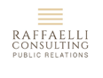
Per la stampa
Raffaelli Consulting - Public Relations
Bolzano | Sirmione | Milano
www.raffaelli-consulting.com

Egon Raffaelli | Tel.: +39 338 43 07 886 | egon@raffaelli-consulting.com
Simona Recanatini | Tel.: + 339 23 69 745 | simona@raffaelli-consulting.com

